**ENTREGA 4**

*netstat –ltn*

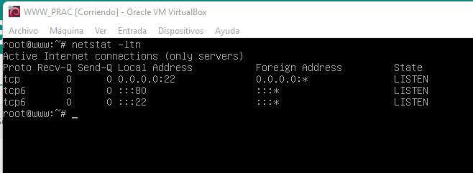

*ps –ef | grep apache*

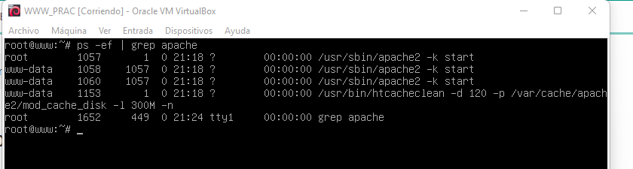

Verifica tamén a configuración do sitio por defecto, o porto de escoita e en xeral a ubicación dos distintos arquivos de configuración

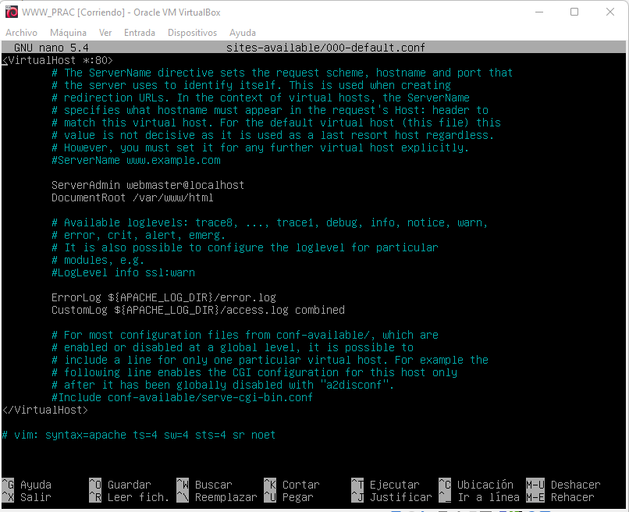

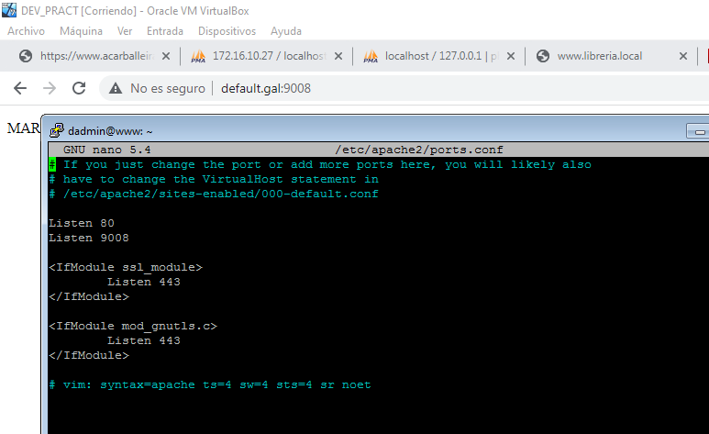

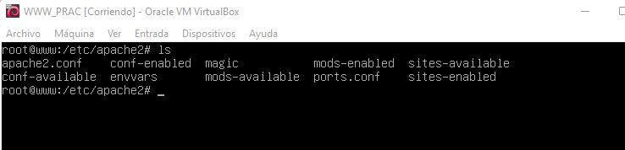

No servidor, no sitio por defecto, configura un index.html en HTML5 en onde se vexa o teu nome e apelidos

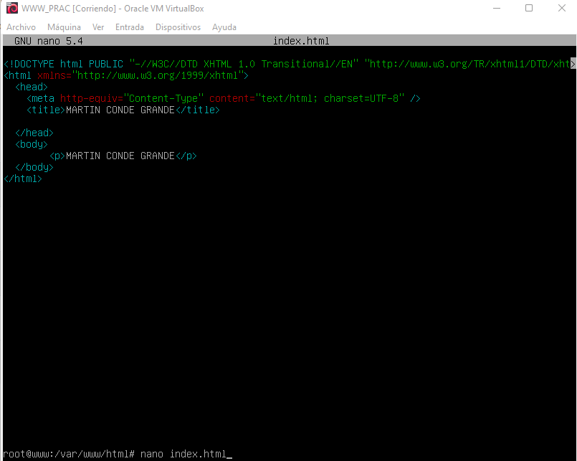

 Proba dende un cliente (como no exercicio anterior) acceder ao servizo web por defecto.

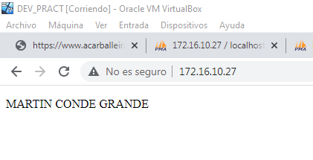

Incorpora no arquivo hosts do cliente unha entrada para facilitar o acceso ao servidor web.

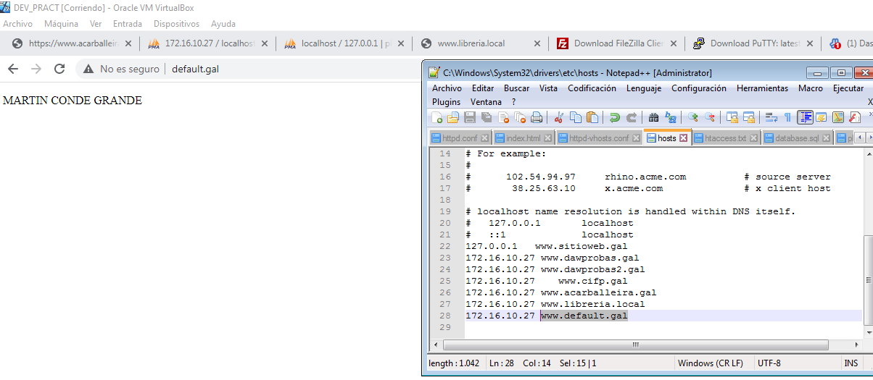

Modifica, o **DirectoryIndex**, o **porto de escoita** e o **DocumentRoot** asociado ao sitio por defecto.  Lémbrate dos ficheiros que estás tocando.

